Bán sản phẩm/dịch vụ

Use case

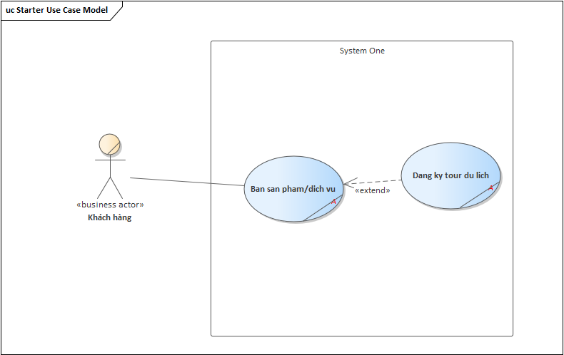

đăng ký tour du lịch

|  |  |
| --- | --- |
| Tên Use Case | Đăng ký tour du lịch |
| mô tả | - Use Case bắt đầu khi có khách hàng muốn đăng ký tour du lịch  - Use Case mô tả quá trình đăng ký tour du lịch của khách hàng |
| luồng chính | 1. Khách hàng yêu cầu đăng ký tour du lịch với lễ tân  2. Lễ tân giới thiệu tour du lịch với khách hàng  3. Khách hàng cung cấp thông tin(thời gian, số người tham gia, thông tin người tham gia, dịch vụ đưa đón,..) khi đăng ký tour  4. Lễ tân tiếp nhận thông tin đăng ký của khách hàng  5. Lễ tân tìm kiếm thông tin đối tác  6. Lễ tân gửi thông tin đăng ký đến đối tác  7. Lễ tân nhận thông báo về việc đăng ký tour từ đối tác  8. Lễ tân thông báo đến khách hàng về tour du lịch |
| luồng phụ | A2: nếu khách hàng không đăng ký tour du lịch nào thì kết thúc |

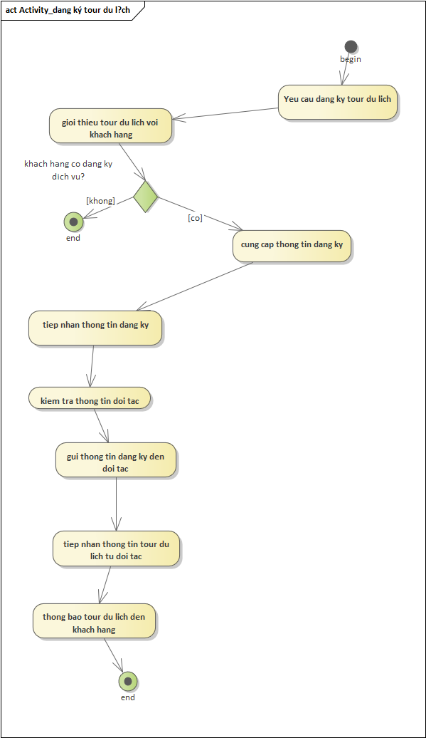

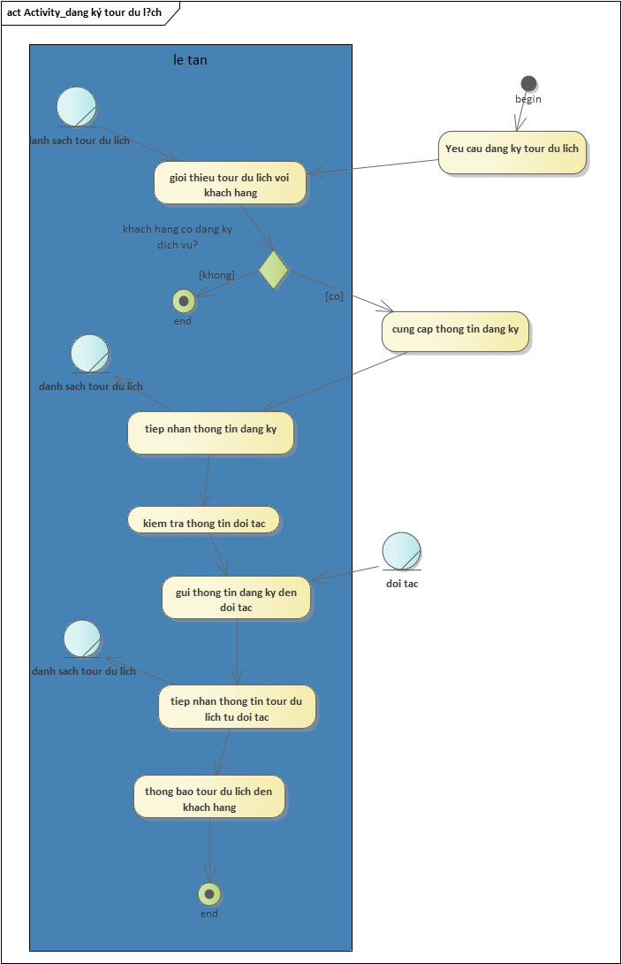

Bán sản phẩm/ dịch vụ

|  |  |
| --- | --- |
| Tên use case | Bán sản phẩm/dịch vụ |
| mô tả | -UC bắt đầu khi có khách hàng muốn sử dụng sản phẩm/dịch vụ của khách sạn  -UC mô tả quá trình cung cấp sản phẩm/dịch vụ cho khách hàng |
| dòng cơ bản | 1. Khách hàng đăng ký dịch vụ với lễ tân  2. Khách hàng thực hiện USE CASE đăng ký tour du lịch  3. Lễ tân yêu cầu khách hàng cung cấp thông tin đặt phòng  4. Khách hàng cung cấp thông tin đạt phòng  5. Lễ tân kiểm tra thông tin đặt phòng  6. Lễ tân kiểm tra thông tin hỗ trợ dịch vụ  7. Lễ tân thông báo đến khách hàng việc không hỗ trợ dịch vụ kèm bảng giá dịch vụ  8. Lễ tân thông báo khách hàng đặt lịch sử dụng dịch vụ  8. Khách hàng đặt lịch sử dụng dịch vụ  10. Lễ tân ghi nhận thông tin đăng ký  11. Lễ tân phân công công việc cho nhân viên phục vụ  12. Lễ tân tính phí dịch vụ tạm thời |
| dòng thay thế | - A1: nếu khách hàng không đăng ký tour du lịch thì bỏ qua bước 2  - A2: nếu khách hàng không đăng ký dịch vụ khác thì kết thúc  - A5:nếu thông tin đặt phòng không chính xác thì quay lại bước 3  - A6: nếu thông tin đặt phòng có hỗ trợ sản phẩm/dịch vụ thì bỏ qua bước 7  - A7: nếu khách hàng không đăng ký dịch vụ thì hết thúc |

